Lista Aula Teórica 07

CAPÍTULO 26
5E. Quando um elétron se move de A até B ao longo da linha de campo elétrico, mostrada na Fig. 26-24, o campo elétrico realiza um trabalho de $3,94×{10}^{-19} J$ sobre ele. Quais são as diferenças de potencial elétrico (a) $V_{B}-V_{A}$; (b) $V_{C}-V_{A}$ e (c)$V_{C}-V_{B}$?

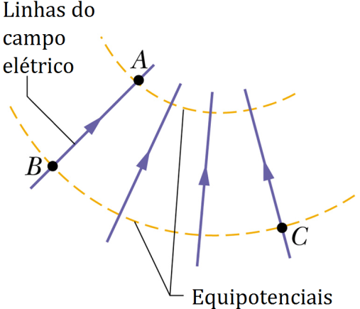

Fig. 26-24 Exercício 5.

6E. A Fig. 26-25 mostra uma chapa não condutora, infinita, com densidade superficial de carga positiva $σ$ sobre um lado. (a) Qual é o trabalho realizado pelo campo elétrico da chapa quando uma pequena carga teste positiva $q_{0}$ é deslocada de uma posição inicial sobre a chapa até uma posição inicial localizada a uma distância perpendicular $z$ da chapa? (b) Use a equação

$$V_{f}-V_{i}=-\int_{i}^{f}{\vec{E}}.d\vec{s}$$

e o resultado de (a) para mostrar que o potencial elétrico de uma chapa infinita de carga pode ser escrita como
$$V=V_{0}-\left(\frac{σ}{2ϵ_{0}}\right)z$$

onde $V_{0}$ é o potencial na superfície da chapa.

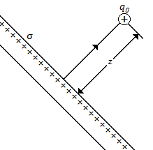
Fig. 26-25 Exercício 6.

9E. Uma chapa não-condutora infinita tem uma densidade superficial de carga $σ=0,10 μC/m²$ sobre um lado. Qual é a distância entre as superfícies equipotenciais cujos potenciais diferem de $50 V$?

11P. O campo elétrico dentro de uma esfera não-condutora de raio $R$, com carga espalhada com uniformidade por todo o seu volume, está radialmente direcionado e tem módulo dado por

$$E\left(r\right)=\frac{qr}{4πϵ_{0}R^{3}}$$

Nessa expressão, $q$ (positiva ou negativa) é a carga total da esfera e $r$ é a distância ao centro da esfera. (a) Tomando $V=0$ no centro da esfera, determine o potencial $V(r)$ dentro da esfera. (b) Qual é a diferença de potencial elétrico entre um ponto da superfície e o centro da esfera? (c) Sendo $q$ positivo, qual desses dois pontos tem maior potencial?

13P*. Uma carga $q$ está uniformemente distribuída através de um volume esférico de raio $R$. (a) Fazendo $V=0$ no infinito, mostre que o potencial a uma distância $r$ do centro, onde $r<R$, é dado por

$$V=\frac{q\left(3R^{2}-r^{2}\right)}{8πϵ_{0}R³}$$

(Sugestão: Ver o Exemplo 25-7) (b) Por que este resultado difere daquele do item (a) do Problema 11? (c) Qual é a diferença de potencial entre um ponto da superfície e o centro da esfera? (d) Por que esse resultado não difere do item (b) do Problema 11?

14P*. Uma casca esférica espessa de carga $Q$ e densidade volumétrica de carga uniforme $ρ$ está limitada pelos raios $r_{1}$ e $r_{2}$, onde $r_{2}>r_{1}$. Com $V=0$ no infinito, determine o potencial elétrico $V$ em função da distância $r$ ao centro de sua distribuição, considerando as regiões (a) $r>r_{2}$; (b) ${r_{2}>r>r}_{1}$ e (c) ${r<r}_{1}$. (d) Estas soluções concordam em $r=r_{2}$ e $r=r_{1}$? (Sugestão: Ver o Exemplo 25-7.)

Respostas
Capítulo 26:
5. (a) $-2,46 V$. (b) $-2,46 V$. (c) Zero. 6. $W=q_{0}Ez=q_{0}\frac{σ}{2ϵ_{0}}z$9. $8,8 mm$. 11. (a) $–qr²/8πϵ_{0}R^{3}$. (b) $q/8πϵ_{0}R$. (c) Centro. 13. (b) Como $V=0$, o ponto é escolhido de forma diferente. (c) $q/8πϵ_{0}R$. (d) As diferenças de potencial são independentes da escolha do ponto onde $V=0$. 14. (a) V_{a} - V_{b} = $\frac{Q}{4πε0r}$ (b)$V_{a} – V_{c} = \frac{ρr}{3ε0}(-\frac{r}{2 }+ \frac{{3r}_{2}^{2}}{2}-\frac{r_{1}^{3}}{r}$ (c) V =$\frac{Q}{4πε0} \left(\frac{r_{2}^{2}- r_{1}^{2}}{r_{2}^{3}- r_{1}^{3}}\right)$

